Элементы верстки
ВЫДЕЛЕНИЕ КУСКА ВЕРСТКИ ОТСТУПАМИ СВЕРХУ
И СНИЗУ

<div class="text_block">Содержимое</div>
Этот элемент используется, когда нам необходимо отделить несколько абзацев текста под одним подзаголовком от других. Например, откроем в административной зоне страницу налога на игорный бизнес. Мы видим, что первый абзац заключен в тег div с классом text_block.

При отображении в браузере, мы увидим, что наш блок имеет отступ снизу, что и является его главным отличием.
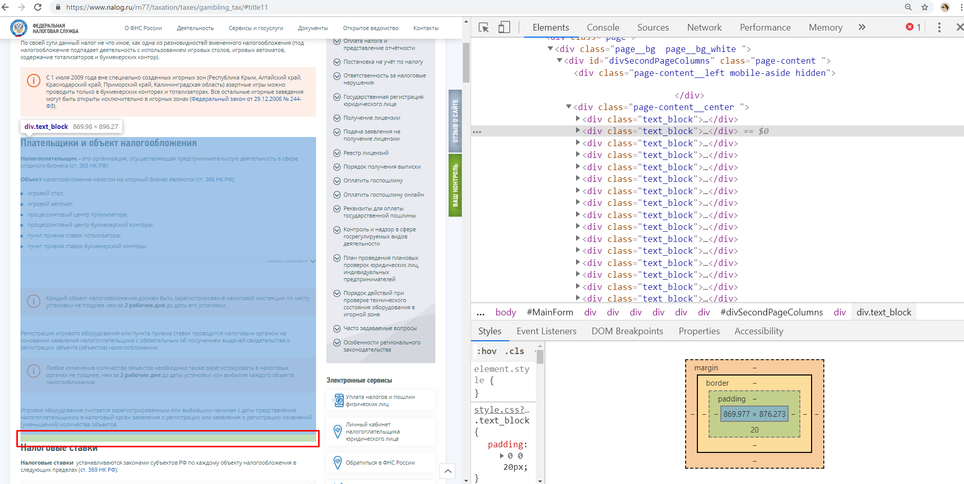

БЛОК ССЫЛКА ПЕРЕХОДА НА СТРАНИЦУ ИЗВНЕ, НЕ НА ТЕКУЩИЙ САЙТ

С помощью класса ссылки class="new_tab" мы оформляем переход по ссылке на любой другой сайт. При этом, слева от ссылки появляется небольшая иконка, например:
<a class="new_tab" href="">ст. 346.12 Налогового кодекса</a>


БЛОК ЦИФРА (БОЛЬША СИНЯЯ ЦИФРА)

В случае, когда надо выделить какую-то цифру мы используем тег strong с классом class="large blue pright10". С помощью данного класса объект меняет размер шрифта и цвет и применяет выделение, например:
<strong class="large blue pright10">6%</strong>
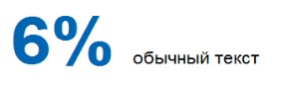

БЛОК ПЕРЕМЕННЫЕ

Используется, когда надо указать какие-то переменные значения, например, налоговый период, отчетный период.
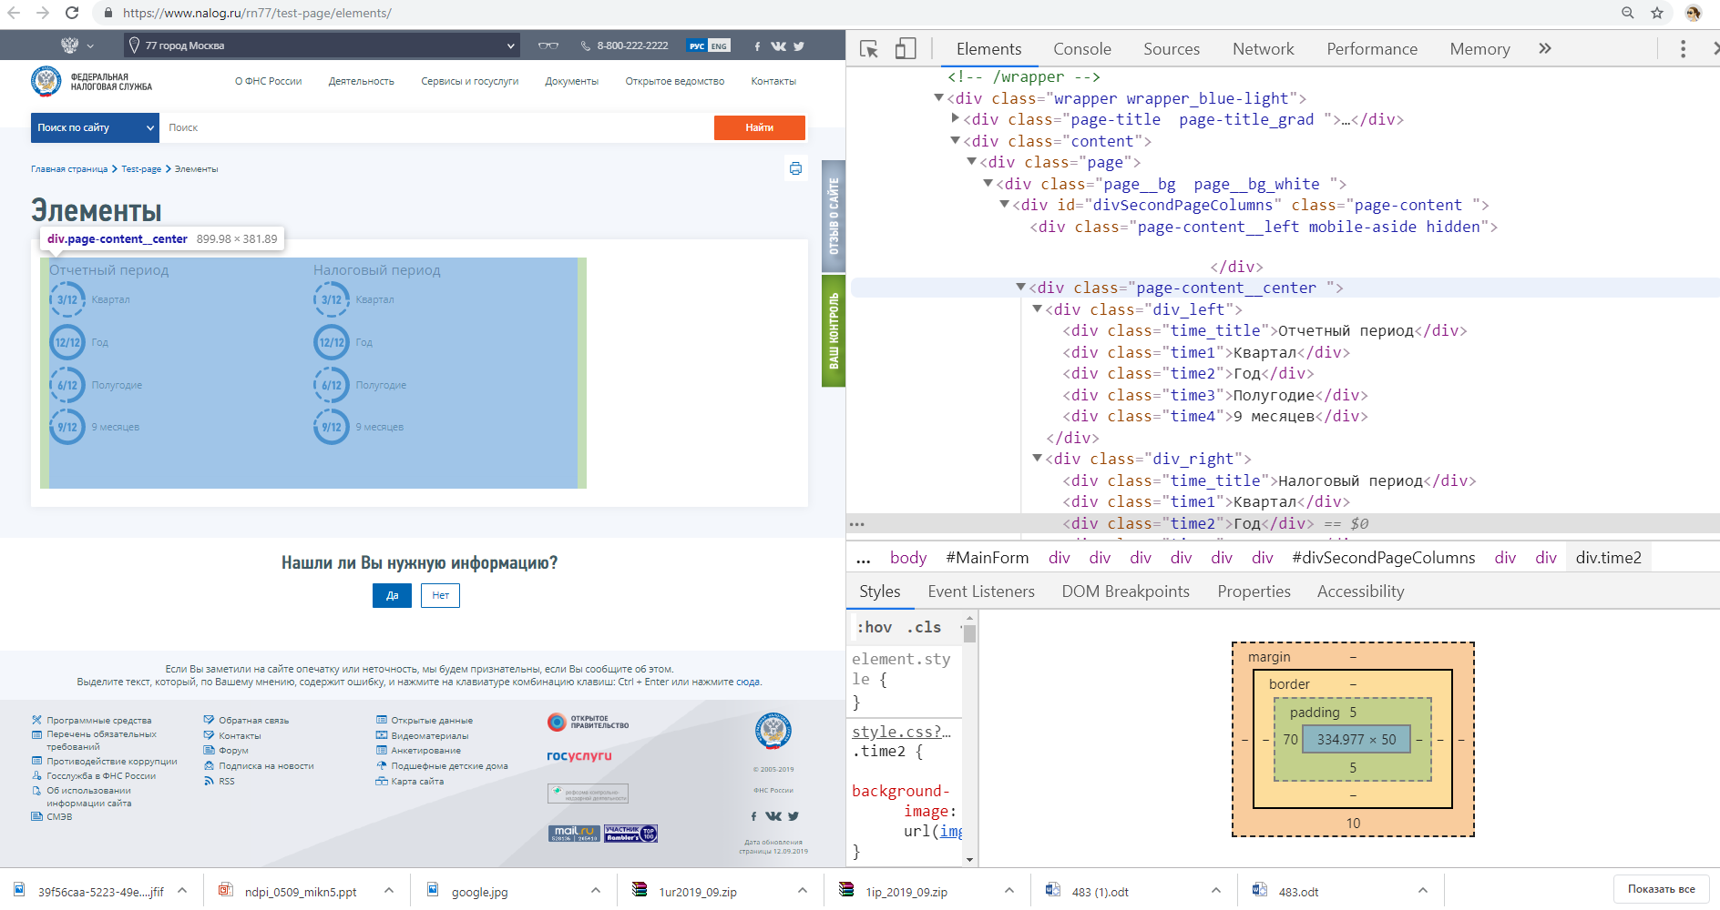
<div class="div_left">
<div class="time_title">Отчетный период</div>
<div class="time1">Квартал</div>
<div class="time2">Год</div>
<div class="time3">Полугодие</div>
<div class="time4">9 месяцев</div>
</div>
<div class="div_right">
<div class="time_title">Налоговый период</div>
<div class="time1">Квартал</div>
<div class="time2">Год</div>
<div class="time3">Полугодие</div>
<div class="time4">9 месяцев</div>
</div>
<div class="clear"></div>

Как мы видим класс class="time_title" задает столбцам заголовки, а class="time1", class="time2", class="time3", class="time4" добавляют к тексту иконки с соответствующим обозначением периода. Соответственно, удалив ту или иную строку мы можем использовать один или несколько элементов, убрать один из столбцов или заголовки к ним и т.д.

Классы class="div_left" и class="div_right" делят блок на левую и правую части.

БЛОК ССЫЛКА НА СЕРВИС

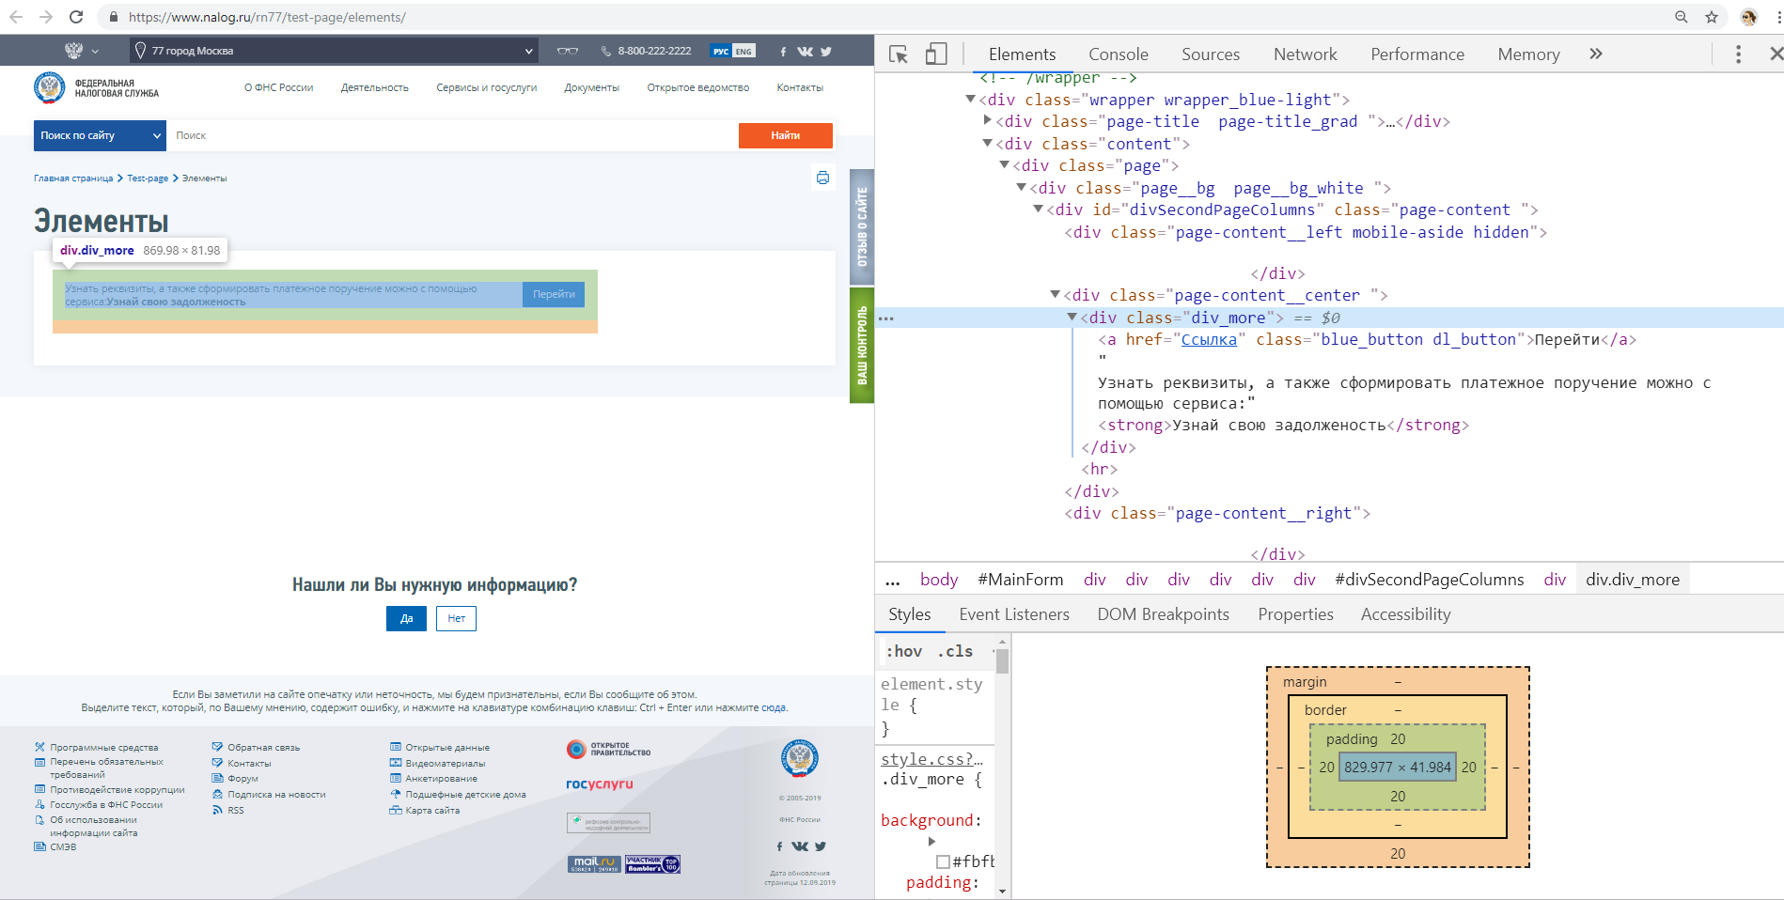
<div class="div_more">
<a href="Ссылка" class="blue_button dl_button">Перейти</a>
Узнать реквизиты, а также сформировать платежное поручение можно с помощью сервиса:<strong>Узнай свою задолженость</strong>
</div>

БЛОК СПИСОК С СИНЕЙ СТРЕЛОЧКОЙ СЛЕВА

Может использовать просто как отдельный элемент, не списком.
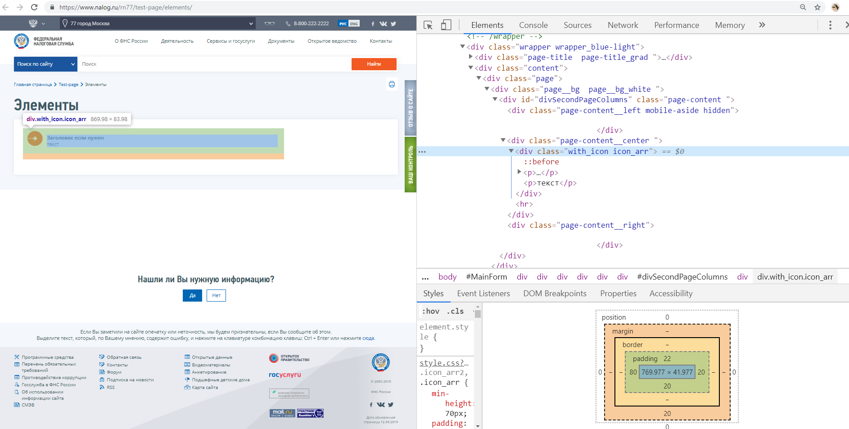

<div class="with_icon icon_arr">
<p><strong>Заголовок если нужен</strong></p>
<p>текст</p>
</div>

Если нужен скрытый текст, то в код необходимо добавить следующие изменения:
<div class="with_icon icon_arr">
<p><strong>Заголовок есть нужен</strong></p>
<p>текст</p>
<div class="sp">
Скрытый текст
</div>
<div class="clear"></div>
</div>

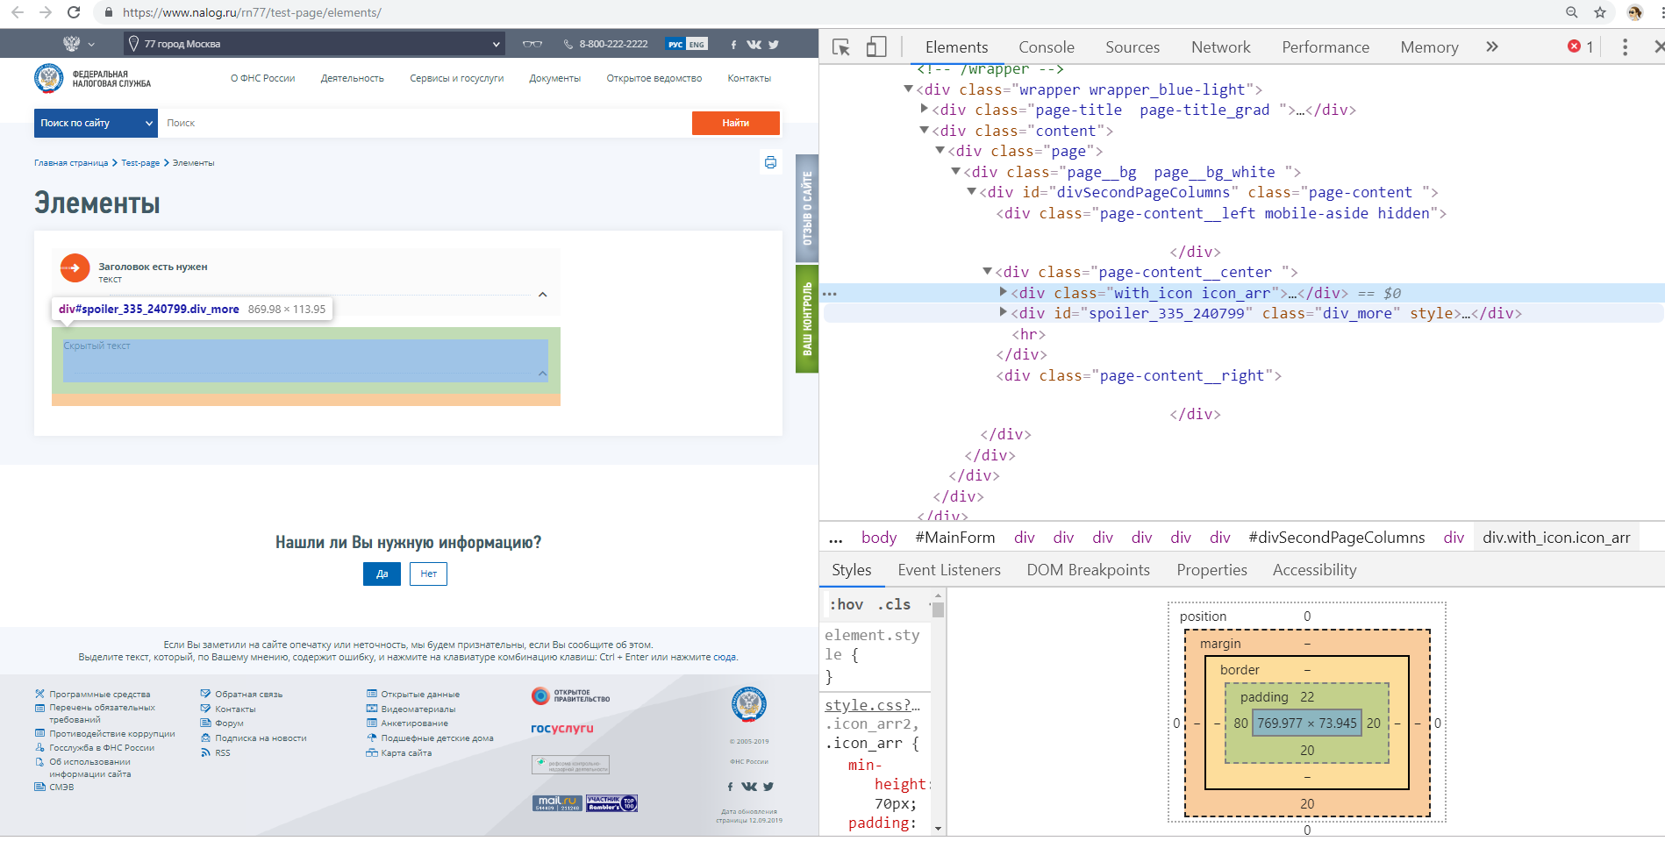
Класс <div class="sp"> можно использовать отдельно от элемента со стрелочкой, например, просто по тексту.

Для выравнивания текста по центру относительно стрелочки, необходимо все содержимое блока обернуть еще в один див:
работает для всех подобных блоков.
<div class="with_icon icon_arr">
<div>
<a href="">Наличие задолженности или переплаты</a>
</div>
</div>

ВКЛАДКИ

Если нужно два таких элемента на странице, то меняем в id="div-new-tab1" цифрцу 1 на цифру 2 и т.д.
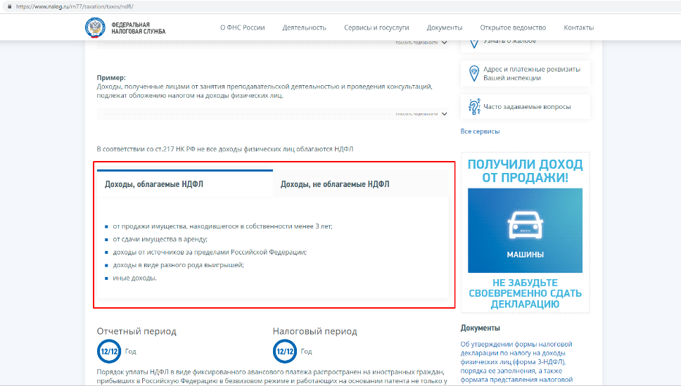
<div class="tabs_block ptop20" id="div-new-tab1">
<div class="tabs small2">
<span style="width:45%" class="active" pid="0">
<a href="">Заголовок первой вкладки</a></span>
<span style="width:55%" pid="1" class="">
<a href="">Заголовок второй вкладки</a></span>
<div class="clear"></div>
</div>
<div class="tab-content-panel" style="display: block;">
<div class="tabs_content">Содержимое первой вкладки</div>
</div>
<div class="tab-content-panel" style="display: none;">
<div class="tabs_content">Содержимое второй вкладки</div>
</div>
</div>

БЛОК ВАЖНО!

Данный класс используется, когда нам необходимо выделить что-то важно, на что пользователь должен обратить внимание.
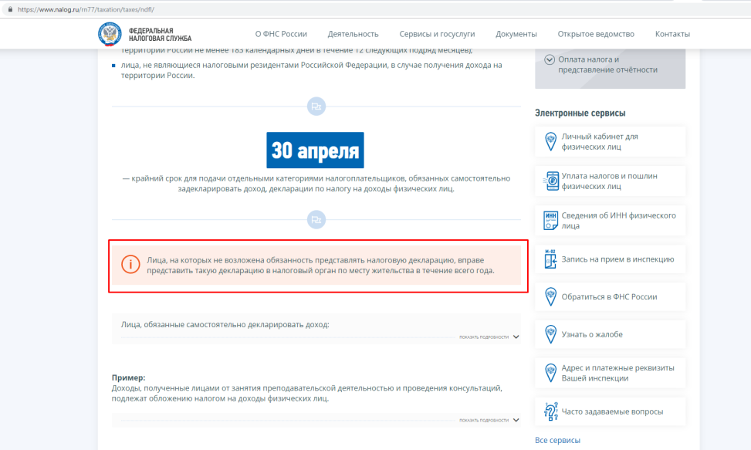
<div class="note">текст</div>
<div class="clear"></div>

ДВА СТОЛБЦА

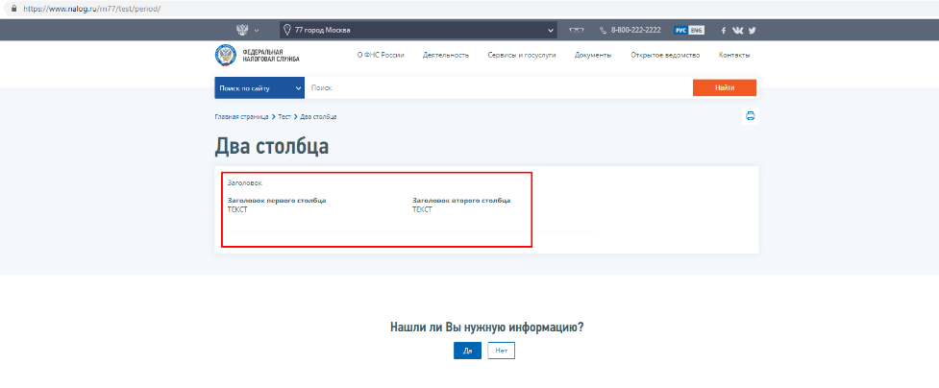
<div class="text_block">
<p>Заголовок</p>
<div class="div_left">
<strong>Заголовок первого столбца</strong><br>
Текст
</div>
<div class="div_right">
<strong>Заголовок второго столбца</strong><br>
Текст
</div>
</div>
<div class="clear"></div>


ОБЫЧНЫЙ НУМЕРОВАННЫЙ СПИСОК

<ol>
<li>Текст</li>
<li>Текст</li>
<li>Текст</li>
<li>Текст</li>
</ol>


ОБЫЧНЫЙ НЕ НУМЕРОВАННЫЙ СПИСОК

<ul class="ul_class">
<li class="sm0">Текст</li>
<li class="sm0">Текст</li>
<li class="sm0">Текст</li>
</ul>


СПИСОК С БОЛЬШОЙ СИНЕЙ ЦИФРОЙ

Используется для пошаговых инструкций.
<div class="with_icon">
<span class="number">1</span>
<p class="bigger2"><strong>Жирный заголовок</strong></p>
<p>Описание</p>
</div>
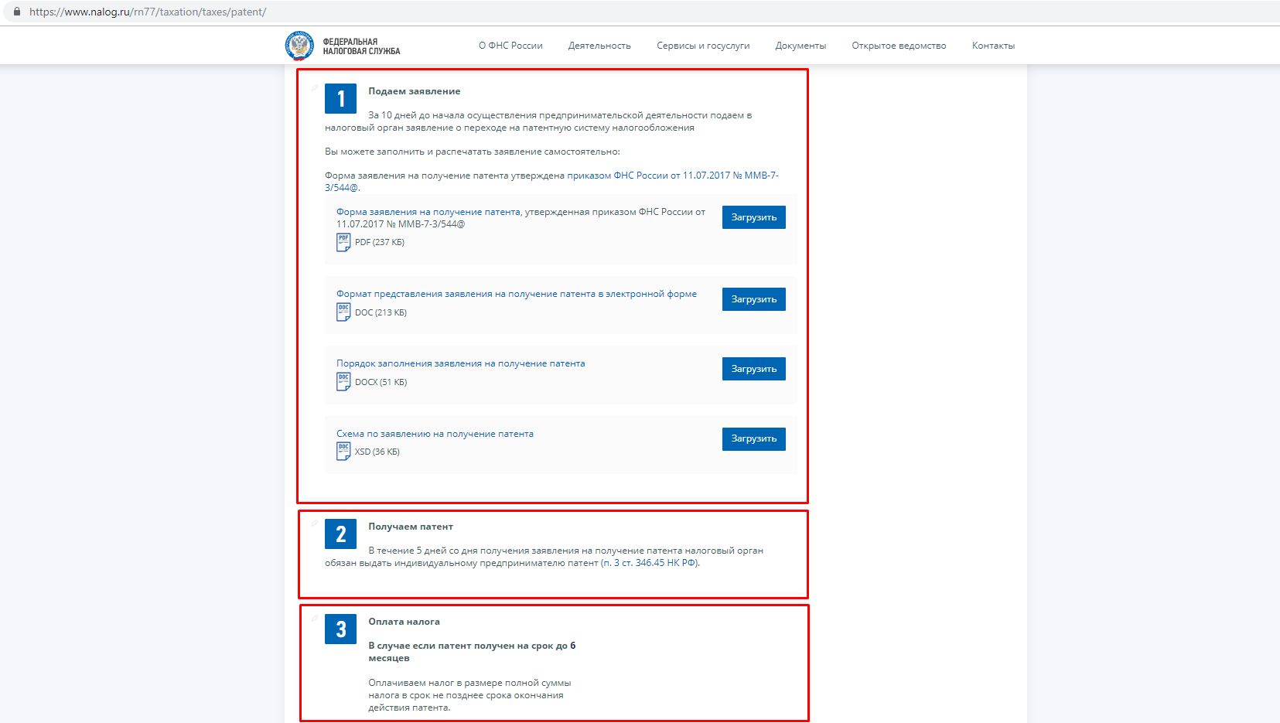

БЛОК ФАЙЛ

<div class="download">
<div class="dl_item">
<div><a href="http://www.nalog.ru">Наименование файла</a><br>
<span class="gray caps file_pdf">pdf (370 кб)</span></div>
<div><a href="http://www.nalog.ru" class="blue_button">Кнопка «Загрузить»</a></div>
</div>
</div>
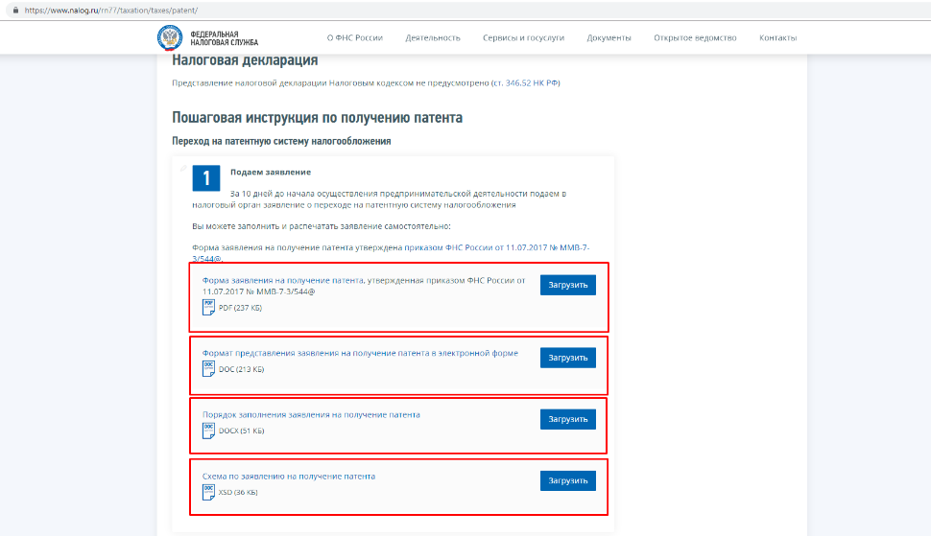
Обратите внимание! В зависимости от типа файла в классе class="gray caps file_pdf" необходимо заменить pdf на необходимый формат:.file_doc, .file_xls, .file_pdf, .file_zip, .file_type

ТАБЛИЦА С РАЗДЕЛИТЕЛЬНЫМИ ПОЛОСАМИ

<table class="border_table">
<tr>
<th>Заголовки столбцов</th>
<th>Заголовки столбцов</th>
<th>Заголовки столбцов</th>
</tr>
<tr>
<td>Содержимое ячеек</td>
<td>Содержимое ячеек</td>
<td>Содержимое ячеек</td>
</tr>
</table>


ТАБЛИЦА ТОЛЬКО С ГОРИЗОНТАЛЬНЫМИ РАЗДЕЛИТЕЛЬНЫМИ ПОЛОСАМИ

<table class="responsive taxes_table">
<tr>
<th>Заголовки столбцов</th>
<th>Заголовки столбцов</th>
<th>Заголовки столбцов</th>
</tr>
<tr>
<td>Содержимое ячеек</td>
<td>Содержимое ячеек</td>
<td>Содержимое ячеек</td>
</tr>
</table>


ФОРМУЛА РАСЧЕТА НАЛОГА

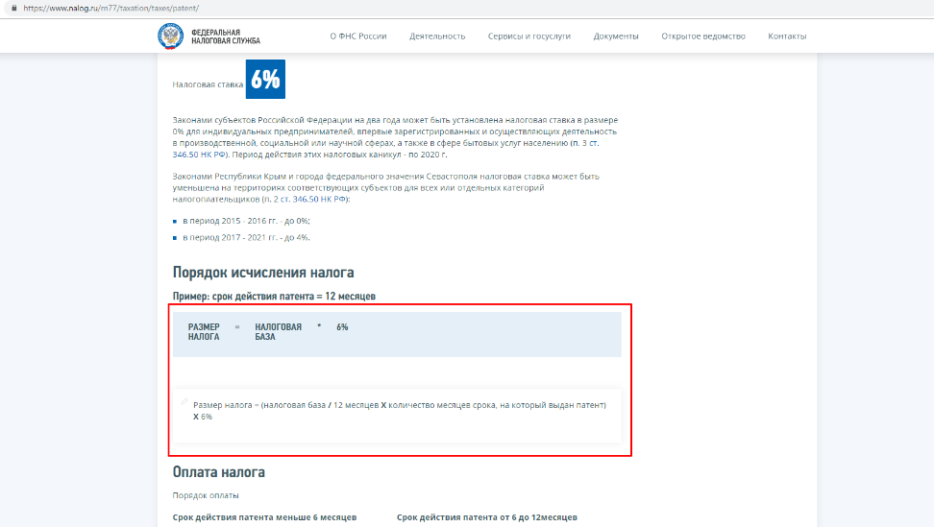
<p class="bigger">Пример: срок действия патента = 12 месяцев </p>
<div class="calc"> <span class="value">Размер<br />
налога</span><span class="sign1">=</span><span class="value"> Налоговая<br />
база</span><span class="sign2">*</span> <span class="value">6%</span> </div>
<p>&nbsp;</p>
<div class="with_icon icon_calc">
<p>Размер налога = (налоговая база <strong>/ </strong>12 месяцев <strong>Х</strong> количество месяцев срока, на который выдан патент) <strong>Х</strong> 6%</p>
</div>

ПЕРИОД

Используется когда необходимо описать период, в который надо что-то сделать.
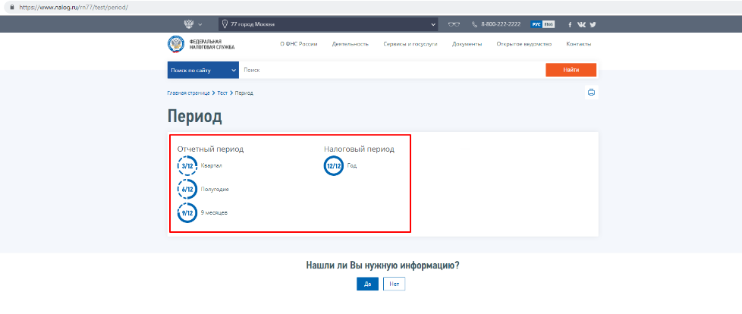
<div class="div_left">
<div class="time_title">Отчетный период</div>
<div class="time1">Квартал</div>
<div class="time3">Полугодие</div>
<div class="time4">9 месяцев</div>
</div>
<div class="div_right">
<div class="time_title">Налоговый период</div>
<div class="time2">Год</div>
</div>
БЛОК ЗАГОЛОВОК + ЦИФРА

Используется когда необходимо описать число с заголовком и описанием.
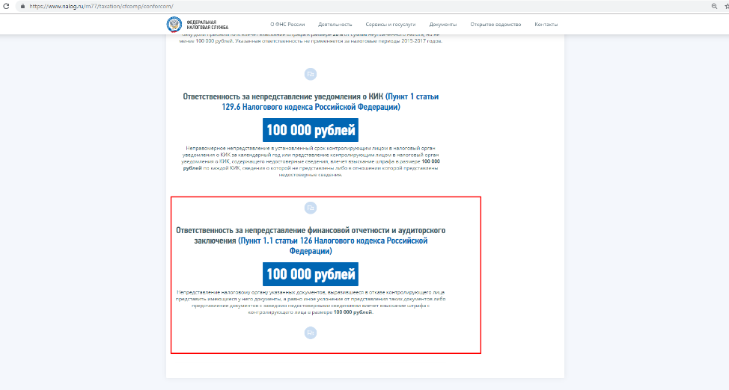
<div class="divider divider_center">
<div class="divider__icon divider__icon_rounded">
<span class="icon">
<svg xmlns="http://www.w3.org/2000/svg" width="66" height="74">
<use class="svg_light-grey" xmlns:xlink="http://www.w3.org/1999/xlink" xlink:href="#flag"></use>
</svg>
</span>
</div>
</div>

<div class="center-ham">
<h3>Ответственность за непредставление финансовой отчетности и аудиторского заключения
<a href="http://nalog.garant.ru/fns/nk/8c635a6adbf5951fcb0f9e5ed6429908/">(Пункт 1.1 статьи 126 Налогового кодекса Российской Федерации)</a></h3>
<strong class="large blue pright10">100 000 рублей</strong>
<p>
Непредставление налоговому органу указанных документов, выразившееся в отказе контролирующего лица представить имеющиеся у него документы, а равно иное уклонение от представления таких документов либо представление документов с заведомо недостоверными сведениями влечет взыскание штрафа с контролирующего лица в размере <strong>100 000 рублей</strong>.
</p>
</div>
<div class="divider divider_center">
<div class="divider__icon divider__icon_rounded">
<span class="icon">
<svg xmlns="http://www.w3.org/2000/svg" width="66" height="74">
<use class="svg_light-grey" xmlns:xlink="http://www.w3.org/1999/xlink" xlink:href="#flag"></use>
</svg>
</span>
</div>
</div>
</div>
РАЗДЕЛИТЕЛЬ СИНЯЯ ПОЛОСКА

Используется при разделении блоков на странице.
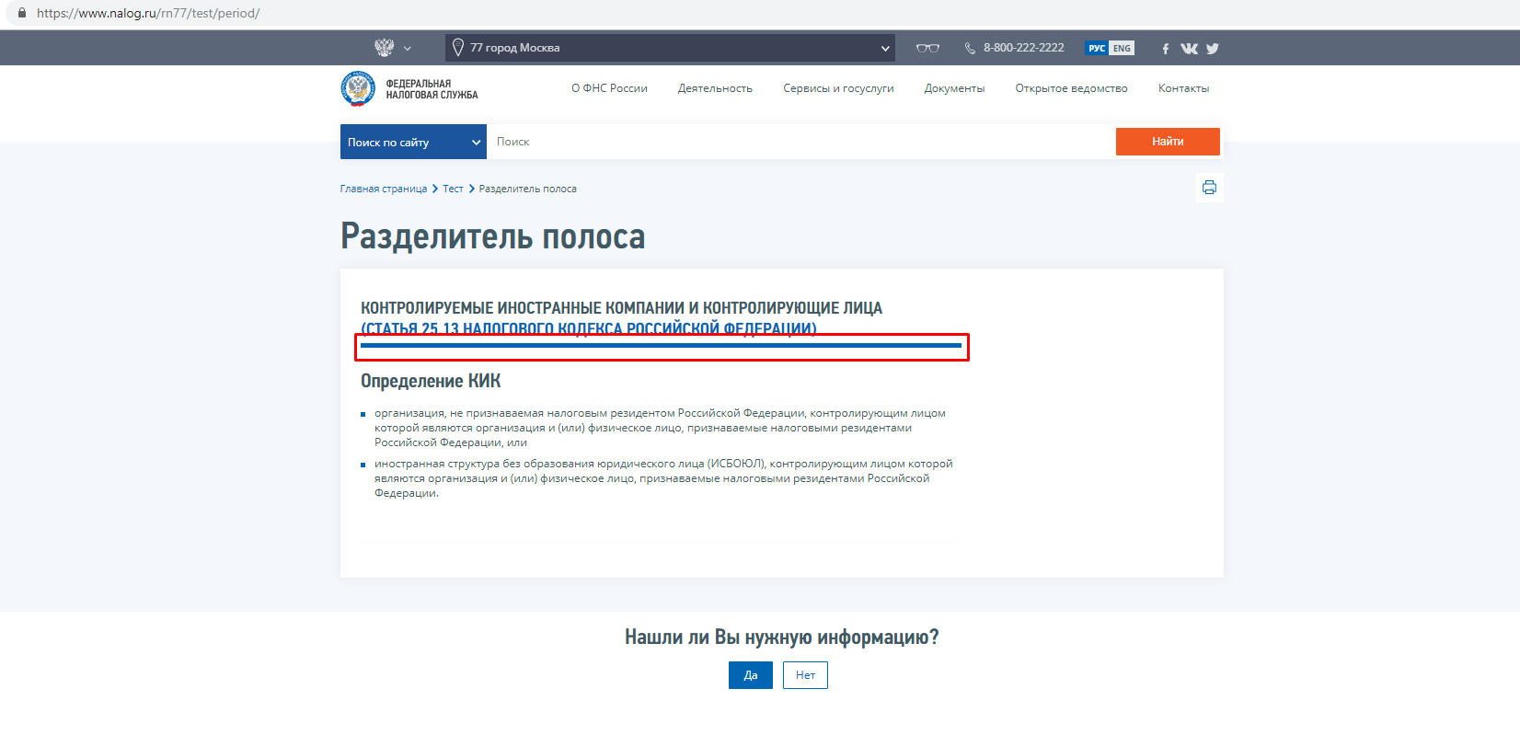
<h2 class="h2-ham" id="t1">Заголовок </h2>

ИКОНКИ

Используются на разводных страницах.
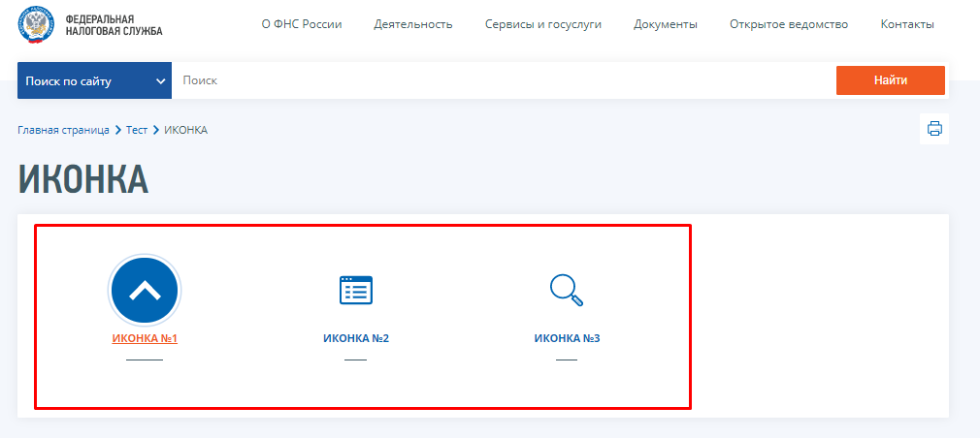
<div class="col col_3">
<a href="ссылка" target="_self">
<div class="block-link__item block-link__item_interactive">
<div class="list-title list-title_block">
<div class="list-title__icon">
<span class="icon">
<svg xmlns="http://www.w3.org/2000/svg" width="45" height="74">
<use class="svg_blue" xmlns:xlink="http://www.w3.org/1999/xlink" xlink:href="#arrow-up">
</use></svg></span> </div>
<div class="list-title__text">ИКОНКА №1</div>
</div> <!-- /list-title -->
<div class="block-link__text">ТЕКСТ ПОД ЗАГОЛОВКОМ</div>
<!-- /block-link__text --> ТЕКСТ ПОД ЧЕРТОЧКОЙ </div></a> </div>
<!-- col -->
Список доступных иконок:
#glasses #phone #locked #lock #write #arrow-down #arrow-up #arrow-next #arrow-prev #tools #video #list #avatar #letter-locked #paper #subcribe #rss #site-map #umbrella #facebook #twitter #vk #calc #calendar #circle-sings #inn #lk-key #lot-question #loupe #m-02 #message #mobile-rub #ndc #paper-arrow #paper-pen #scale-down #scale-up #search #settings #symbol #wave #way #filter #legal #paper-stamp #msp #business #company #individual #info #record #registers #resourses #nav-prev #nav-prev-double #nav-next #nav-next-double #switch-square #switch-line #close-info #open-info #flag #news #zoom #warning #walk #description #doc #excursion #gosuslugi #note #jpg #account #mfc #online-service #pdf #png #ppt #tif #xls #clock #chat #check-list #business2 #zip #file #msi #print #fullYear #halfYear #quaterYear #goToService #simple #bankpuptcy #controlling #debt #insurance #KGN #marking #NKO #personal #utilizing #trial #transferPricing #trade #taxLaw #taxes #residents #reporting #activities-CurrencyControl #activities-NoCorruption #activities-StateControl #activities-Stats #activities-UL-IP-Reg #fl-FundsMove #fl-FNSControl #fl-Complaint #fl-AllowAccountInfo #fl-AddProperty #fl-UIN #fl-Residency #fl-NoInsurance #fl-NewForeignAccount #fl-KBK #fl2-House #fl2-Fishing #fl2-Car #fl2-Excise #fl2-WaterWell #fl2-Land #fl2-Income #fl2-Hunting #ULIP-AccountRecord #ULIP-Bigs #ULIP-Branches #ULIP-ENVD #ULIP-ESN #ULIP-Gambling #ULIP-IPInsurance #ULIP-KKT #ULIP-Lottery #ULIP-Mining #ULIP-NDS #ULIP-NoIP #ULIP-NoUL #ULIP-Patent #ULIP-SecurePrint #ULIP-StaffInsurance #ULIP-StaffNDFL #ULIP-TaxationCompare #ULIP-ULInsurance #ULIP-USN #InstallApp #video2 #file_rar #npd

Задание
Сверстать страницу исходя из содержания приведенного ниже. Как образец использовать страницу Налог на прибыль организаций: http://testwww.nalog.ru/rn77/taxation/taxes/profitul/

понятие налога на прибыль
налог на прибыль организаций — это прямой налог, его величина прямо зависит от конечных финансовых результатов деятельности организации.
налог начисляется на прибыль, которую получила организация, то есть на разницу между доходами и расходами.
прибыль – результат вычитания суммы расходов из суммы доходов организации – является объектом налогообложения.
правила налогообложения налогом на прибыль определены в главе 25 налогового кодекса рф.

плательщики налога
кто платит налоги
(ст. 246, ст. 246.2, 247 нк рф)
- все российские юридические лица (ооо, зао, оао и пр.)
- иностранные юридические лица, которые работают в россии через постоянные представительства или просто получают доход от источника в рф
- иностранные организации, признаваемые налоговыми резидентами российской федерации в соответствии с международным договором по вопросам налогообложения, - для целей применения этого международного договора
- иностранные организации, местом фактического управления которыми является российская федерация, если иное не предусмотрено международным договором по вопросам налогообложения

кто не платит налоги
(ст. 246.1, 346.1, 346.11, 346.26 нк рф)
- налогоплательщики, применяющие специальные налоговые режимы (есхн, усн, енвд) или являющиеся плательщиком налога на игорный бизнес
- участники проекта «инновационный центр «сколково»

обязанность заплатить налог возникает только тогда, когда есть объект налогообложения. если объекта нет, нет и оснований для уплаты налога.
для разных категорий налогоплательщиков прибылью для целей налогообложения могут являться разные категории доходов.
налогоплательщики | прибыль для целей налогообложения | статья налогового кодекса
российские организации | доходы, уменьшенные на расходы | п. 1 ст. 247 нк рф
иностранные организации, осуществляющие деятельность в рф через постоянное представительство | доходы представительства, уменьшенные на расходы представительства | п. 2 ст. 247 нк рф
иные иностранные организации | доходы, полученные в рф | п. 3 ст. 247 нк рф

объект налогообложения

доходы. классификация доходов.
доходы — это выручка по основному виду деятельности (доходы от реализации), а также суммы, полученные от прочих видов деятельности. например, от сдачи имущества в аренду, проценты по банковским вкладам и пр. (внереализационные доходы). при налогообложении прибыли все доходы учитываются без ндс и акцизов.
доходы от реализации товаров (работ, услуг)

доходом от реализации признаются выручка от реализации товаров (работ, услуг) как собственного производства, так и ранее приобретенных, выручка от реализации имущественных прав.
выручка от реализации определяется исходя из всех поступлений, связанных с расчетами за реализованные товары (работы, услуги) или имущественные права, выраженные в денежной и (или) натуральной формах.

внереализационные доходы
внереализационными доходами признаются доходы, не указанные в статье 249 нк рф, в частности такие как:
- от долевого участия в других организациях;
- в виде положительной (отрицательной) курсовой разницы;
- от сдачи имущества (включая земельные участки) в аренду (субаренду);
- в виде процентов, полученных по договорам займа, кредита, банковского счета, банковского вклада;
- и т.д.

доходы определяются на основании первичных документов и других документов, подтверждающих полученные налогоплательщиком доходы, и документов налогового учета.
некоторые доходы освобождены от налогообложения. их перечень предусмотрен ст. 251 нк рф.
для большинства видов хозяйственной деятельности определен перечень наиболее часто встречаемых дохов, не учитываемых при налогооложении.
- в виде имущества, имущественных прав, которые получены в форме залога или задатка;
- в виде взносов в уставный капитал организации;
- в виде имущества или средств, которое получено по договорам кредита или займа; при этом не включается в доход выгода от экономии на процентах по договору беспроцентного займа либо займа, процентная ставка по которому ниже ставки рефинансирования банка россии;
- в виде капитальных вложений в форме неотделимых улучшений арендованного (полученного в безвозмездное пользование) имущества, произведенных арендатором (ссудополучателем);
- других доходов, предусмотренных ст. 251 нк рф.

перечень льготируемых доходов является закрытым и не подлежит расширительному толкованию. поэтому все иные доходы, которые не указаны в этом перечне, нужно учесть для уплаты налога на прибыль.

расходы. группировка расходов
расходы — это обоснованные и документально подтвержденные затраты предприятия. они делятся на расходы, связанные с производством и реализацией (зарплата сотрудников, покупная стоимость сырья и материалов, амортизация основные средств и пр.), и на внереализационные расходы (отрицательная курсовая разница, судебные и арбитражные сборы и пр.). кроме того, существует закрытый перечень расходов, который нельзя учитывать по налогообложению прибыли. это, в частности, начисленные дивиденды, взносы в уставный капитал, погашение кредитов и пр.
расходами признаются обоснованные и документально подтвержденные, осуществленные (понесенные) налогоплательщиком затраты.
на производство и реализацию, осуществленные в течение отчетного (налогового) периода

прямые
ст. 318 нк рф
- материальные расходы (пп.1 и 4 п.1 ст. 254 нк рф)
- суммы начисленной амортизации по основным средствам, используемым при производстве товаров, работ, услуг ст. 256-259 нк рф
- расходы на оплату труда персонала, участвующего в процессе производства товаров, выполнения работ, оказания услуг (ст. 255 нк рф)
косвенные.
ст. 318 нк рф
к косвенным расходам относятся все иные суммы расходов, за исключением внереализационных расходов, осуществляемых налогоплательщиком в течение отчетного (налогового) периода.

внереализационные расходы

ст. 265 нк рф
- расходы на содержание переданного по договору аренды (лизинга) имущества;
- расходы в виде процентов по долговым обязательствам;
- расходы на организацию выпуска собственных ценных бумаг;
- расходы в виде отрицательной курсовой разницы, возникающей от переоценки имущества в виде валютных ценностей;
- расходы в виде отрицательной (положительной) разницы, образующейся вследствие отклонения курса продажи (покупки) иностранной валюты;
- расходы на ликвидацию выводимых из эксплуатации основных средств и т.д.

прямые расходы ежемесячно распределяются на остатки незавершенного производства и стоимость изготовленной продукции (работ, услуг). это значит, что прямые расходы учитываются в уменьшение налоговой базы по налогу на прибыль организаций только по мере реализации продукции (работ, услуг), в стоимости которых они учтены в соответствии со статьей 319 нк рф.
налогоплательщик самостоятельно определяет в учетной политике для целей налогообложения перечень прямых расходов, связанных с производством товаров (выполнением работ, оказанием услуг)
сумма косвенных расходов на производство и реализацию, осуществленных в отчетном (налоговом) периоде, в полном объеме относится к расходам текущего отчетного (налогового) периода.

расходы, установленные в ст. 270 нк рф, не уменьшают полученные организацией доходы. этот перечень закрытый и расширительному толкованию не подлежит. все поименованные в нем расходы, ни при каких обстоятельствах не могут уменьшать доходы организации.

расчет налога
при расчете налога на прибыль организаций, налогоплательщик должен четко знать, какие доходы и расходы он может признать в этом периоде, а какие нет. даты, на которые признаются расходы и доходы для целей налогообложения, определяются двумя различными методами. (ст. 271-273 нк рф)
метод начисления. при ведении налогоплательщиком налогового учета методом начисления дата признания дохода/расхода не зависит от даты фактического поступления средств (получения имущества, имущественных прав и др.)/фактической оплаты расходов. доходы (расходы) при методе начисления признаются в том отчетном (налоговом) периоде, в котором они имели место (к которому они относятся).
порядок признания доходов

- доходы признаются в том отчетном (налоговом) периоде, в котором они имели место, независимо от фактического поступления денежных средств, иного имущества (работ, услуг) и (или) имущественных прав;
- если связь между доходами и расходами не может быть определена четко или определяется косвенным путем, доходы распределяются налогоплательщиком самостоятельно, с учетом принципа равномерности;
- для доходов от реализации датой получения дохода признается дата реализации товаров (работ, услуг, имущественных прав) независимо от фактического поступления денежных средств в их оплату.
для внереализационных доходов датой получения дохода признается:
- дата подписания сторонами акта приема-передачи имущества (приемки-сдачи работ, услуг) - по доходам в виде безвозмездно полученного имущества (работ, услуг) и по иным аналогичным доходам;
- дата поступления денежных средств на расчетный счет (в кассу) налогоплательщика - по доходам в виде дивидендов от долевого участия в деятельности других организаций; в виде безвозмездно полученных денежных средств и по иным аналогичным доходам.

кассовый метод. при применении налогоплательщиком кассового метода ведения налогового учета доходы/расходы признаются по дате фактического поступления средств (получения имущества, имущественных прав и др.)/фактической оплаты расходов.
порядок признания расходов
расходы признаются в том отчетном (налоговом) периоде, в котором эти расходы возникают исходя из условий сделок. в случае, если сделка не содержит таких условий и связь между доходами и расходами не может быть определена четко или определяется косвенным путем, расходы распределяются налогоплательщиком самостоятельно.
датой осуществления материальных расходов признается:
- дата передачи в производство сырья и материалов;
- дата подписания налогоплательщиком акта приемки-передачи услуг (работ) - для услуг (работ) производственного характера и т.д.
датой осуществления внереализационных и прочих расходов признается:
- дата начисления налогов (сборов) - для расходов в виде сумм налогов;
- дата расчетов в соответствии с условиями заключенных договоров или дата предъявления налогоплательщику документов.

порядок расчета налога
для того, чтобы рассчитать за налоговый период налог на прибыль, необходимо определить налоговую базу (то есть прибыль, подлежащую налогообложению) и умножить её на соответствующую налоговую ставку.
размер
налога=ставка
налога*налоговая
база
расчет налоговой базы должен содержать (cт. 315 нк рф):
- период, за который определяется налоговая база
- сумма доходов от реализации, полученных в отчетном (налоговом) периоде
- сумма расходов, произведенных в отчетном (налоговом) периоде, уменьшающих сумму доходов от реализации
- прибыль (убыток) от реализации
- сумма внереализационных доходов
- прибыль (убыток) от внереализационных операций
- итого налоговая база за отчетный (налоговый) период
- для определения суммы прибыли, подлежащей налогообложению, из налоговой базы исключается сумма убытка, подлежащего переносу
по прибыли, попадающей под разные ставки, базы определяются отдельно.

ставка

основная ставка
20%

2% в федеральный бюджет (3% в 2017 - 2020 годах); 0% для отдельных категорий налогоплательщиков, перечень которых приведен ниже.
18% в бюджет субъекта рф (17 % в 2017 - 2020 годах). законодательные органы субъектов рф могут понижать ставку налога для отдельных категорий налогоплательщиков, но не более чем до 13,5% (12,5 % в 2017 - 2020 годах).
ставка может быть еще ниже:
- для резидентов (участников) особых экономических зон и свободных экономических зон (п. 1, п. 1.7 ст. 284 нк рф);
- для участников региональных инвестиционных проектов (п. 3 ст. 284.1 нк рф; п. 3 ст. 284.3 нк рф);
- для организаций, получивших статус резидента территории опережающего социально-экономического развития или свободного порта владивостока (п. 1.8 ст. 284 нк рф, ст. 284.4 нк рф).
налоговым кодексом рф установлены, кроме основной, еще и специальные ставки на прибыль:

30%
прибыль по ценным бумагам (за исключением доходов в виде дивидендов), выпущенным российскими организациями, права на которые учитываются на счетах депо, информация о которых не была предоставлена налоговому агенту (п.4.2 ст.284 нк рф).
20% - в федеральный бюджет
- прибыль от осуществления деятельности, связанной с добычей углеводородного сырья на новом морском месторождении углеводородного сырья, полученная:
- организациями, владеющими лицензиями на пользование участком недр, на котором расположено данное месторождение или предполагается осуществлять поиск, оценку и (или) разведку такого месторождения;
- операторами такого месторождения (п.1.4, п.6 ст.284 нк рф);
- прибыль контролируемых налогоплательщиками иностранных компаний (п.1.6, п.6 ст.284 нк рф);
- доходы иностранных организаций, не связанные с деятельностью в рф через постоянное представительство, за исключением доходов, к которым применяются иные налоговые ставки (пп.1 п.2 ст.284 нк рф).

15%
- доходы в виде процентов, полученных владельцами государственных, муниципальных и иных ценных бумаг (пп.1 п.4 ст.284 нк рф)
- доходы в виде дивидендов, полученных иностранной организацией по акциям российских организаций, а также дивидендов от участия в капитале организации в иной форме (пп.3 п.3 ст.284 нк рф).

13%
- доходы в виде дивидендов, полученные от российских и иностранных организаций российскими организациями (пп.2 п.3 ст.284 нк рф);
- доходы в виде дивидендов, полученные по акциям, права на которые удостоверены депозитарными расписками (пп.2 п.3 ст.284 нк рф).

10%
доходы иностранных организаций, не связанные с деятельностью в рф через постоянное представительство, от использования, содержания или сдачи в аренду подвижных транспортных средств или контейнеров в связи с осуществлением международных перевозок ( пп.2 п.2 ст.284 нк рф)
9%
доходы в виде процентов по некоторым муниципальным ценным бумагам (пп.2 п.4 ст.284 нк рф).
0% в федеральный бюджет и бюджеты субъектов российской федерации
- по доходам сельскохозяйственных товаропроизводителей и рыбохозяйственных организаций, отвечающих требованиям статьи 346.2 нк рф, от деятельности, связанной с реализацией произведенной и переработанной данными налогоплательщиками собственной сельскохозяйственной продукции (п. 1.3 ст.284 нк рф);
- в отношении прибыли, полученной цб рф от осуществления деятельности, связанной с регулированием денежного обращения (п.5 ст.284 нк рф);
- в отношении прибыли, организаций, осуществляющих медицинскую и (или) образовательную деятельность (п.1.1 ст.284, ст. 284.1 нк рф);
- в отношении прибыли участников проекта "сколково", прекративших использовать право на освобождение от обязанностей плательщика налога на прибыль (п.5.1 ст.284 нк рф);
- в отношении прибыли организаций, осуществляющих социальное обслуживание граждан (п. 1.9 ст. 284 нк рф).
0% в федеральный бюджет
- по доходам в виде процентов по некоторым государственным и муниципальным ценным бумагам (пп.3 п.4 ст.284 нк рф);
- по доходам в виде дивидендов, полученных российскими организациями, непрерывно владеющими в течение 365 дней не менее чем 50-процентным вкладом (долей) в уставном (складочном) капитале (фонде) выплачивающей дивиденды организации (пп.1 п.3 ст.284 нк рф);
- по доходам от выбытия долей участия в уставном капитале российских организаций, а также акций российских организаций (п. 4.1 ст.284 и ст. 284.2 нк рф);
- в отношении прибыли организаций – резидентов технико-внедренческой особой экономической зоны, а также организаций – резидентов туристско-рекреационных особых экономических зон, объединённых решением правительства российской федерации в кластер (п.1.2 ст.284 нк рф);
- в отношении прибыли организаций – участников региональных инвестиционных проектов (п. 1.5 и 1.5-1 ст. 284 нк рф);
- в отношении прибыли организаций – участников свободной экономической зоны на территориях республики крым и города федерального значения севастополя (п.1.7 ст.284 нк рф);
- в отношении прибыли организаций, получивших статус резидента территории опережающего социально-экономического развития в соответствии с федеральным законом «о территориях опережающего социально-экономического развития в российской федерации» (п.1.8 ст. 284 нк рф);
- в отношении прибыли организаций, получивших статус резидента свободного порта владивостока (п. 1.8 ст. 284 нк рф);
- в отношении прибыли организаций-участников особой экономической зоны в магаданской области (п. 1.10 ст. 284 нк рф);
- в отношении прибыли организаций-резидентов особой экономической зоны в калининградской области (п. 6 ст. 288 нк рф).

база
налоговой базой по налогу на прибыль признается денежное выражение прибыли организации. при этом по прибыли, облагаемой по различным ставкам, налоговая база рассчитывается раздельно.
налоговая база рассчитывается нарастающим итогом с начала налогового периода, который соответствует одному календарному году. иными словами, базу определяют в течение периода с 1 января по 31 декабря текущего года, затем расчет налоговой базы начинается с нуля.

порядок расчета налоговой базы

если по итогам года оказалось, что расходы превысили доходы, и компания понесла убытки, то налоговая база считается равной «0». это означает, что величина налога на прибыль не может быть отрицательной, сумма налога должна быть либо положительной, либо нулевой.
при формировании налоговой базы необходимо учитывать особенности предусмотренные налоговым кодексом, в зависимости от условий, специфики деятельности налогоплательщиков , и других факторов:
особенности определения налоговой базы по: | основание
доходам, полученным от долевого участия в других организациях | cт.275 нк рф
деятельности, связанной с использованием объектов обслуживающих производств и хозяйств | cт. 275.1 нк рф
доверительному управлению имуществом | cт.276 нк рф
передаче имущества в уставный (складочный) капитал организаций (фонд, имущество фонда) | cт.277 нк рф
доходам, полученным участниками договора простого товарищества | cт.278 нк рф
по уступке (переуступке) права требования | cт.279 нк рф
операциям с ценными бумагами | cт. 280-282 нк рф
осуществлении операций займа ценными бумагами | cт. 282.1 нк рф
доходам, полученным участниками консолидированной группы налогоплательщиков | ст. 278.1 нк рф
доходам, полученным участниками договора инвестиционного товарищества | ст. 278.2 нк рф
доходам в виде прибыли контролируемых иностранных компаний | ст. 25.15, 309.1 нк рф

особые условия расчёта налога для отдельных видов деятельности
налоговым кодексом рф установлены особенности определения доходов и расходов некоторых организаций, которые зависят от осуществляемого этими организациями вида деятельности. таким образом, в гл. 25 нк рф рассматриваются не только общие подходы к формированию налоговой базы, исчислению и уплате налога на прибыль, но и особенности налогообложения прибыли, связанные со спецификой некоторых отраслей или групп предприятий.
- банки (cт. 290, 291, 292 нк рф)
- страховые организации (страховщики) (cт. 293, 294, 294.1 нк рф)
- негосударственные пенсионные фонды (cт. 295, 296 нк рф)
- участники рынка ценных бумаг (cт. 298, 299 нк рф)
- клиринговые организации (cт. 299.1, 299.2 нк рф)
- особенности по операциям с финансовыми инструментами срочных сделок (ст. 301 - 305 и 326 -327 нк рф)
- особенности при исполнении договора доверительного управления имуществом, договора простого товарищества (ст. 276, 278 и 332 нк рф)
- особенности налогообложения иностранных организаций ( ст. 307-310 нк рф)

налоговый период. отчетный период
налоговый период – это период, по окончании которого завершается процесс формирования налоговой базы, окончательно определяется сумма налога к уплате. (cт. 285 нк рф)
по налогу на прибыль организаций налоговым периодом признается календарный год.
отчетный период
квартал
полугодие
9 месяцев
налоговый период
год

порядок исчисления налога и авансовых платежей
налог определяется как соответствующая налоговой ставке процентная доля налоговой базы. (cт. 286 нк рф)
- квартальные авансовые платежи уплачиваются не позднее срока, установленного для подачи налоговых деклараций за соответствующий отчетный период.
- уплата налога по истечении налогового периода не позднее срока, установленного для подачи налоговых деклараций за соответствующий налоговый период.
- ежемесячные авансовые платежи уплачиваются не позднее 28–го числа месяца, следующего за истекшим месяцем.
в основном все налогоплательщики налога на прибыль уплачивают авансовые платежи ежемесячно (п.2 ст.286 нк рф)
организации, которые уплачивают авансовые платежи только поквартально (4 раза в год) указаны в пункте 3 статьи 286 нк рф

порядок расчета ежеквартальных авансовых платежей
сумма квартального авансового платежа, которую организация должна уплатить в бюджет за отчетный период, например, по итогам полугодия:
ак
к доплате=ак
отчетный-ак
предыдущий
где:
ак к доплате | - это сумма квартального авансового платежа, подлежащая уплате (доплате) в бюджет по итогам отчетного периода
ак отчетный | - это сумма квартального авансового платежа, исчисленного по итогам отчетного периода
ак предыдущий | - это сумма квартального авансового платежа, уплаченная по итогам предыдущего отчетного периода (в текущем налоговом периоде)

например: налоговая база за полугодие составила 85 000 руб. согласно первой формуле рассчитаем размер налога = 85 000 x 20% = 17 000 руб.
в первом квартале сумма исчисленного налога составила 15 000 тыс. руб.
следовательно, согласно второй формуле рассчитаем итоговый квартальный аванс, подлежащий к уплате по итогам полугодия
17 000 – 15 000 = 2 000 руб.

порядок расчета ежемесячных авансовых платежей
платежи по налогу на прибыль в течение отчетных периодов налогоплательщики производят авансом - равномерными платежами каждый месяц. суммы таких ежемесячных авансовых платежей, которые должны быть уплачены в следующем отчетном периоде рассчитываются налогоплательщиком исходя из суммы авансового платежа, исчисленной за предыдущий отчетный период.
пример 1, из декларации за 1 квартал:
сумма ежемесячных авансовых платежей во втором квартале равна налогу от прибыли, полученной в первом квартале
показатель строки 290 делится на три, в результате получается сумма ежемесячных авансовых платежей за апрель, май и июнь.
показатель строки 290 декларации по налогу на прибыль равен сумме показателей строк 120, 130, 140 - федеральный бюджет, 220, 230, 240 – бюджет субъекта подраздела 1.2 раздела 1 декларации по налогу на прибыль (п. 5.11. раздела v. порядка заполнения листа 02 "расчет налога на прибыль организаций" декларации приказа от 22 марта 2012 г. n ммв-7-3/174@ «об утверждении формы и формата представления налоговой декларации по налогу на прибыль организаций, порядка её заполнения».

пример 2, из декларации за полугодие:
авансовый платеж по итогам полугодия равен сумме исчисленного налога на прибыль, полученного за полугодие, за минусом суммы исчисленного налога на прибыль за первый квартал.
показатель строки 290 делится на три, в результате получается сумма ежемесячных авансовых платежей за июль, август и сентябрь. показатель строки 290 декларации по налогу на прибыль равен сумме показателей строк 120, 130, 140 - федеральный бюджет, 220, 230, 240 – бюджет субъекта подраздела 1.2 раздела 1 декларации по налогу на прибыль (п. 5.11. раздела v. порядка заполнения листа 02 "расчет налога на прибыль организаций" декларации приказа от 22 марта 2012 г. n ммв-7-3/174@ «об утверждении формы и формата представления налоговой декларации по налогу на прибыль организаций, порядка её заполнения».

пример 3 из декларации за девять месяцев:
величина платежа по итогам девяти месяцев, равна налогу от прибыли за девять месяцев за вычетом авансовых платежей за полугодие
показатель строки 290 делится на три, в результате получается сумма ежемесячных авансовых платежей за октябрь, ноябрь и декабрь.
показатель строки 290 декларации по налогу на прибыль равен сумме показателей строк 120, 130, 140 - федеральный бюджет, 220, 230, 240 – бюджет субъекта подраздела 1.2 раздела 1 декларации по налогу на прибыль (п. 5.11. раздела v. порядка заполнения листа 02 "расчет налога на прибыль организаций" декларации приказа от 22 марта 2012 г. n ммв-7-3/174@ «об утверждении формы и формата представления налоговой декларации по налогу на прибыль организаций, порядка её заполнения».
если при расчете ежемесячных авансовых платежей разница отрицательна или равна нулю, то ежемесячные авансовые платежи не уплачиваются.
ежемесячные авансовые платежи на i квартал года равны ежемесячным авансовым платежам, рассчитанным на iv квартал предыдущего налогового периода, которые в свою очередь определяются по итогам девяти месяцев.
вновь созданные организации уплачивают не ежемесячные, а квартальные авансовые платежи до тех пор, пока не закончится полный квартал с даты их госрегистрации. затем налогоплательщик должен посмотреть, чему равна выручка от реализации (без ндс). если она не превышает 1 млн. рублей в месяц или 3 млн. рублей в квартал, компания может продолжать уплачивать только квартальные авансовые платежи. в случае превышения лимита предприятие со следующего месяца переходит на уплату ежемесячных авансовых платежей.

определение ежемесячных авансовых платежей исходя из фактической прибыли
данный способ организация может применять добровольно. (п.2 ст. 286 нк рф)
для этого нужно уведомить налоговую инспекцию не позднее 31 декабря о том, что в течение будущего года предприятие переходит на исчисление ежемесячных авансовых платежей исходя из фактически полученной прибыли.
при этом способе отчетными периодами являются месяц, два месяца, три месяца и так далее до окончания календарного года.
- авансовый платеж за январь равен налогу от прибыли, фактически полученной в январе.
- авансовый платеж за январь-февраль равен налогу от прибыли, фактически полученной в январе и феврале за минусом авансового платежа за январь.
- авансовый платеж за январь-март равен налогу от прибыли, фактически полученной в январе-марте за вычетом авансовых платежей за январь и февраль.
- и так далее вплоть до декабря.
организации, исчисляющие ежемесячные авансовые платежи исходя из фактической прибыли, представляют налоговые декларации по налогу на прибыль 12 раз в год.

перенос убытков на будущее
организации, понесшие убыток в предыдущем налоговом периоде, вправе уменьшить положительную налоговую базу текущего периода на всю сумму полученного ими убытка или на часть этой суммы.(cт. 283 нк рф)
налогоплательщики обязаны хранить документы, подтверждающие объем понесенного убытка в течение всего срока, когда он уменьшает налоговую базу текущего налогового периода на суммы ранее полученных убытков.
в отчетные (налоговые) периоды с 1 января 2017 года по 31 декабря 2020 года налоговая база по налогу за соответствующий период может быть уменьшена на убытки предыдущих периодов не более чем на 50 %.
организация ооо «альфа» получила убытки в течение двух лет подряд:
- по итогам 2009 года – 180 000 руб.
- по итогам 2010 года – 300 000 руб.
по итогам 2011 года общество получило прибыль – 200 000 руб.
налогоплательщик вправе при соблюдении условий статьи 283 нк рф перенести убытки, уменьшив тем самым налоговую базу, но, не превысив её.
таким образом, на 2011 год организация сможет перенести убыток 2009 года в сумме 180 000 руб. и часть убытка 2010 года в сумме 20 000 руб.
в налоговой декларации в листе 02:
показатель налоговой декларации | код строки | сумма (руб.)
налоговая база | 100 | 200 000
сумма убытка или части убытка, уменьшающего налоговую базу за отчетный (налоговый) период (стр. 150 приложения 4 к листу 02) | 110 | 200 000
налоговая база для исчисления налога (стр. 100 - стр. 110) | 120 | 0
таким образом, с учетом перенесенных убытков налоговая база равна нулю (200 000-180 000-20 000 руб.).
оставшаяся часть суммы убытка за 2010 год в размере 280 000 руб. (300 000 – 20 000) может быть учтена в последующих периодах.

налоговая декларация
налоговая декларация предоставляется (cт. 289 нк рф) :
- не позднее 28 дней со дня окончания соответствующего отчетного периода
- не позднее 28 марта года, следующего за истекшим налоговым периодом
налоговая декларация по налогу на прибыль организаций заполняется и подается в налоговые органы по форме, утвержденной приказом фнс россии от 19.10.2016 № ммв-7-3/572@.
декларацию необходимо представлять в налоговую инспекцию:
- по месту нахождения организации;
- по месту нахождения каждого обособленного подразделения организации.
форма декларации по налогу на прибыль организаций, порядок её заполнения, а также формат представления налоговой декларации по налогу на прибыль организаций в электронной форме, утверждены приказом фнс россии от

сроки уплаты налога и авансовых платежей
наименования платежей | сроки уплаты
налог, уплачиваемый по итогам налогового периода | не позднее 28 марта года, следующего за истекшим налоговым периодом
авансовые платежи по итогам отчетного периода:  - уплачиваемые ежемесячно по фактически полученной прибыли  - уплачиваемые ежеквартально | - не позднее 28-го числа месяца, следующего за месяцем, за который исчисляется сумма авансового платежа.  - не позднее 28-го числа месяца, следующего за истекшим отчетным периодом.
ежемесячные авансовые платежи | ежемесячно не позднее 28-го числа текущего месяца
налог с доходов по государственным и муниципальным ценным бумагам, подлежащих налогообложению у получателя дохода | в течение 10 дней по окончании месяца, в котором получен доход

налоговый учет
налоговый учет — это система обобщения информации для определения налоговой базы по налогу на основе данных первичных документов. (cт. 313 нк рф)
налогоплательщики исчисляют налоговую базу по итогам каждого отчетного (налогового) периода на основе данных налогового учета. система налогового учета организуется налогоплательщиками самостоятельно.
подтверждением данных налогового учета являются:
- первичные учетные документы (включая справку бухгалтера)
- аналитические регистры налогового учета
- расчет налоговой базы
аналитические регистры налогового учета — это сводные формы систематизации данных налогового учета за отчетный (налоговый) период.
коды классификации доходов бюджета

